Не стареет душой
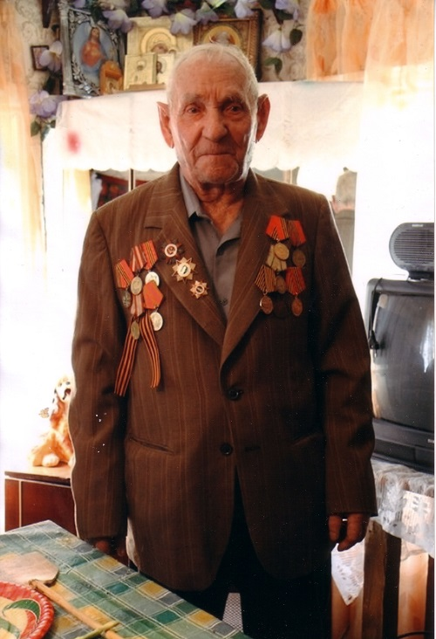
Их остается совсем немного - участников Великой Отечественной войны. Некоторые разменяли уже девятый десяток, но сохраняют бодрость духа. К числу таких ветеранов можно отнести жителя с. Долматовка В.П. Барашкина. Он поделился с нами воспоминаниями о прожитой жизни.
Долматовка - малая родина Виктора Петровича. Здесь в крестьянской семье он родился в августе 1923 года.
- Отец жил бедно. Была у семьи одна корова и одна лошаденка. Помню, как посадил он меня в телегу, и отвели мы свою скотину на колхозный двор. В образованном колхозе имени Степана Разина отец все время был пастухом, мать - на разных работах. Помню голод в неурожайном 33-ем году, когда ели лебеду. Помню 35-ый урожайный, когда на трудодень дали по 10 килограммов зерна.
Как всякому подростку в те годы, Виктору Петровичу пришлось рано начать трудовую жизнь.
- В школе озорником был, потому и проучился только три года. Потом в анкетах стал писать - четыре, тогда таким было обязательное образование.
В предвоенные годы, как взрослый, работал прицепщиком, а когда началась война и мужиков стали забирать на фронт, пересел на трактор. Отца мобилизовали в 41-ом. На руках матери, кроме сына, остались еще две младшие дочки.
Виктор Петрович помнит точную дату, когда ему пришла повестка на военную службу.
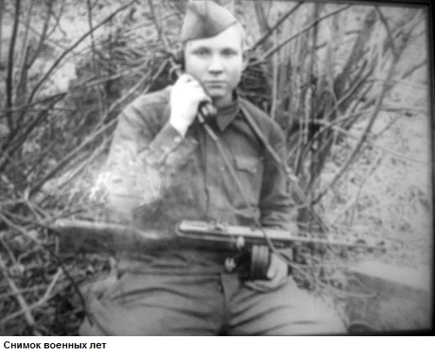
- Это произошло 14 марта 42-го года. В Самаре сформировали эшелон из призывников и повезли на Дальний Восток. Сначала Улан-Удэ, потом Биробиджан. Полгода обучали военному делу, готовили из нас связистов. Потом вызывает меня командир полка и говорит: "Поедешь даль ше учиться - на младшего командира в Куйбышев" (Но не в наш, а тот, что находится в Сибири). Я говорю: "Какой из меня будет сержант, образование всего-то четыре класса". "Ничего, научим". Так я еще несколько месяцев проучился на курсах.
В действующую армию, на 1-ый Украинский фронт новоиспеченный сержант Барашкин попал весной 43-го года.
- Немцы хорошо понимали, какую роль на войне имеет связь и охотились за нами. У меня, кроме автомата, две катушки за спиной с проводом, в каждой по 600 метров и весом 16 килограммов. Вот и тащишь их за собой по окопу. А над головой пули свистят. В одном из боев под Курском получил первое ранение. Одна разрывная пуля попала в каску, она меня и спасла, а вторая задела плечо. Рана оказалась небольшой - неделю отлежался в своей медсанчасти, и снова в строй.
Виктор Петрович вспоминает, что довелось ему побывать и в окружении, и участвовать в сложнейшей операции - форсировании Днепра. Там и завершилась его военная служба: получил тяжелое ранение в ногу. В доказательство он приподнимает левую штанину брюк и показывает длинный шрам на левой голени.
- Из-за ранения мне пришлось больше полугода проваляться в госпиталях Гомеля, Брянска, Ленинграда. Полевая почта во время войны работала исправно, и я списался с отцом. Оказалось, что он находится всего в 40 километрах от Ленинграда на Карельском фронте. Его отпустили, и он приехал на день ко мне в госпиталь. Надо ли говорить, как мы были рады друг другу. Отец также был дважды ранен на фронте, но вернулся с войны живой.
Долечиваться бойцам иногда разрешали в госпиталях поближе к дому. Виктор Петрович из писем знал, что есть госпиталь и в Борском. Туда и попросился.
- Добрался на костылях сначала до Самары, потом до райцентра. И так захотелось поскорее увидеть мать и сестер, что в первое же воскресенье, не отпросившись, на попутной подводе приехал в Долматовку. Но очень строг оказался главный врач. Когда явился обратно, приказал: "Выписывайте! Мы ему койку дали, а он в лечении, видимо, не нуждается!" Выдали мне справку, и оказался я снова на пересыльном пункте в Самаре. А нога у меня все еще "течет" - гноится, и ни один "покупатель" из числа офицеров меня не берет. Потом пришел гражданский и говорит: "Кто пойдет на 42-ой завод?" Набралось нас человек десять, поселились в общежитии, стал с клюшкой ходить на завод. Работу дали несложную: проверять шаблоном детали, движущиеся по конвейеру, бракованные - отбрасывать. В Самаре и День победы встретил.
После войны Виктор Петрович вернулся в свое село. Пока нога совсем не зажила, поработал весовщиком, а затем снова сел на трактор и комбайн. В 47-ом женился на односельчанке. Антонине Рязанцевой. Родили и воспитали трех сыновей.
- Из всей нашей семьи остался в Долматове только я. Младшая сестра уехала к родственнице в Кзыл-Орду. Ей встретился там хороший жених, машинист. Замуж вышла и старшую сестру к себе переманила. А уже после и родителей сестры к себе забрали.
Виктор Петрович в браке со своей Антониной Ивановной прожил долго - 67 лет. И совсем недавно, под нынешнее Рождество, похоронил супругу. Живет теперь вдвоем с младшим сыном, тоже вдовцом.
Но ветеран еще бодр, несмотря на почтенный возраст, интереса к жизни не утратил. Каждый год 9 мая с делегацией борских ветеранов бывает на параде в Самаре.
Владимир ЦИЦОРИН

